Муниципальное автономное дошкольное образовательное учреждение
Детский сад №2 «Ёлочка» общеразвивающего вида с приоритетным осуществлением
художественно-эстетического развития дошкольников

Проект
«Великая Война – Великая Победа

Группа: «Гномики»

Воспитатель: Мещанская О.А

2020г.

Паспорт проекта:

Вид проекта: познавательно-творческий.

Продолжительность проекта: с 23 февраля по 9 мая.
Участники проекта: дети 2-ой младшей группы, родители воспитанников, воспитатели.

Проблема: В настоящее время все меньше времени со стороны родителей уделяется воспитанию духовности и патриотизма, уважению к героям ВОВ, укреплению связей поколений.

Обоснование проблемы:
1. Недостаточное внимание родителей к празднику – День Победы.
2. Нет знаний у детей о ВОВ, о существовании праздника в России День Победы.

Цель проекта:
Формирование нравственных ценностей.

Задачи проекта:
1. Сообщить детям первоначальные сведения о Великой Отечественной Войне. Дать знания о защитниках отечества, о функциях армии.
2.Познакомить с произведениями художественной литературы, искусства и музыки военных лет;
3. Активировать слуховые и зрительные анализаторы, развивать у детей речь, воображение и мышление. Развивать умения взаимодействовать друг с другом, побуждать детей к совместной деятельности.
4. Воспитывать трепетное отношение к празднику Победы, уважение к заслугам и подвигам воинов Великой Отечественной войны.
5. Активизировать словарь: Родина, герой, ветеран, победа, солдат, армия, защитник, георгиевская лента, белый голубь – символ мира, красная звезда.

Предполагаемый результат:
В ходе реализации проекта у детей будут сформированы начальные представления о ВОВ, солдатах, защищавших родину, о Российской армии надежной защитнице нашей Родины, о празднике Победы.
Участие в совместной деятельности родителей.

Продукт проектной деятельности:
1.Лепбук: «Малышам о победе».
2.Выставка рисунков: «Боевая техника войны».
3.Оформление плаката: «Низкий поклон вам дорогие ветераны!»
4.Альбом: «Ордена и медали».

Актуальность:

9 Мая 2020 года исполняется знаменательная дата – 75 лет Победы в Великой Отечественной войне. Патриотическое чувство не возникает само по себе. Это результат длительного, целенаправленного воспитательного воздействия на человека, начиная с самого детства. В связи с этим проблема нравственно–патриотического воспитания детей дошкольного возраста становится одной из актуальных. Все дальше в прошлое уходят годы Великой Отечественной войны. Но подвиг советских людей, вставших на защиту Отечества, будет вечно жить в памяти народа. Годы неумолимо идут, все меньше остается в живых свидетелей тех страшных испытаний. И очень важно передать эстафету памяти нашим детям. Проект направлен на патриотическое воспитание детей. В процессе реализации проекта у дошкольников формируются чувства привязанности, верности, гордости за свою Родину.

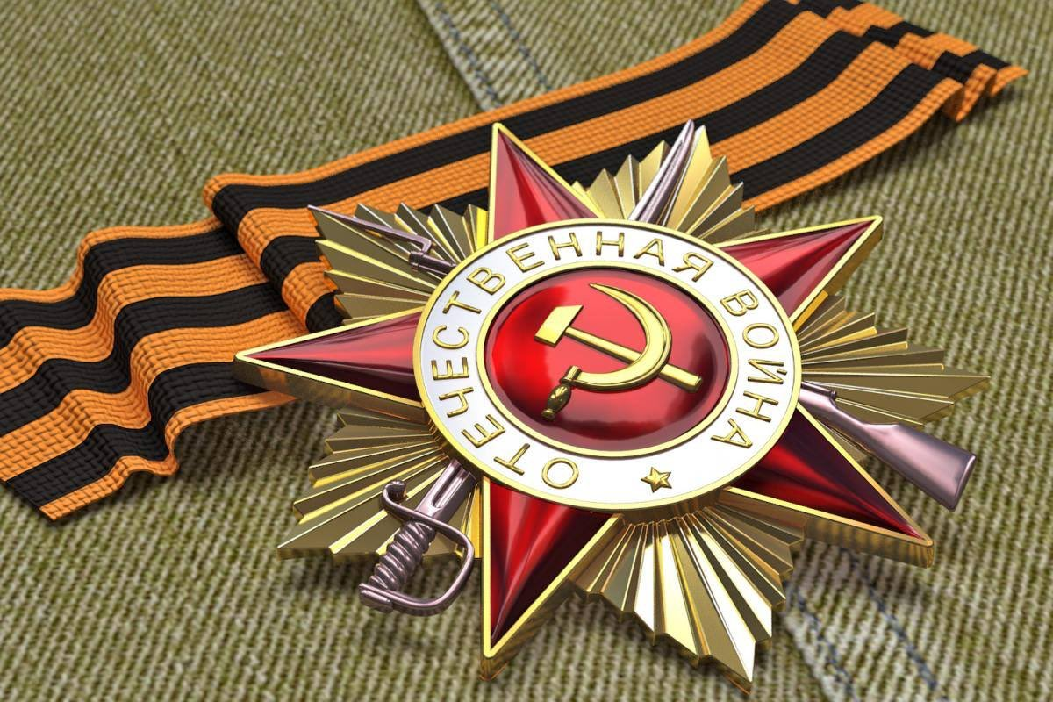

Формы работы с детьми

Чтение
Художественной
литературы

Беседы

Сюжетно-ролевая
игра

Художественное
творчество
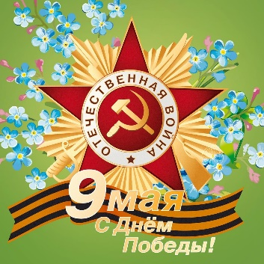
Разучивание стихов о ВОВ

Подвижные, пальчиковые игры,
физкультминутки
Рассматривание
иллюстраций

1 этап: Подготовительный
1. Изучение литературы, подбор материала, нахождение и установление эффективных связей с родителями
2.Подбор музыкальных произведений на военную тему
3. Подготовка цикла бесед о ВОВ
4.Определение проблемы, цели и задач.

2 этап: Основной
1.Рассматривание материала по теме «День Победы», иллюстраций и альбомов «ВОВ».
2.Беседа: «Знакомство с праздником».
3.Чтение стихотворений на тему: «День Победы».
4.Рассматривание картинок: «Военная техника».
5.Консультация для родителей: «Воспитываем детей патриотами».
6.Чтение Е. Благинина: «Шинель».
7.Организация сюжетно-ролевой игры: «Мы военные».
8.Разучивание стихов ко дню Победы.
9.Аппликация: «Тюльпаны для ветеранов».
10.Рисование: «Вот такой у нас салют!».

3 этап: Заключительный
1.Лепбук: «Малышам о победе».
2.Выставка рисунков: «Боевая техника войны».
3.Оформление плаката: «Низкий поклон вам дорогие ветераны!»
4. Альбом: «Ордена и медали».

ПРИЛОЖЕНИЕ К ПРОЕКТУ

Беседа «Великая Война – Великая Победа».
Задачи:
- Дать знания детям о празднике «День Победы», о том, как защищали свою страну русские люди в годы Великой Отечественной войны, как живущие помнят о них.
- Активизировать эмоциональную сферу детей и тем самым вызвать у них желание участвовать в беседе.
- Обогащение словарного запаса.
- Воспитывать уважение, любовь к людям, защищающим Родину от врагов, ветеранам войны, заботиться о них.
Ход беседы:
Воспитатель: 9 мая – самый главный праздник, отмечающийся в нашей стране. Что это за праздник? День Победы — самый великий и серьёзный праздник, как для России, так и для многих других стран мира. Не только российским солдатам и офицерам, но и всем жителям нашей Родины, взрослым и детям, было очень трудно во время войны. Армия с помощью народа победила врагов и прогнала их из России, а потом и из других стран. В День Победы люди возлагают к военным памятникам венки и цветы.
А теперь послушайте стихотворение:
«Навек запомни!» (отрывок)
Куда б ни шел, ни ехал ты,
Но здесь остановись,
Могиле этой дорогой
Всем сердцем поклонись.
Кто б ни был ты —
Рыбак, шахтер,
Ученый иль пастух, —
Навек запомни: здесь лежит
Твой самый лучший друг.
И для тебя, и для меня
Он сделал все, что мог:
Себя в бою не пожалел
И Родину сберег.
Автор: М. Исаковский
Воспитатель: Это была страшная и долгая война. Ранним июньским утром, в воскресенье 22 июня 1941 года, предрассветную тишину внезапно разорвали взрывы ревущих снарядов. Так началась война. Тогда еще никто не знал, что в историю человечества она войдет как самая кровопролитная. Никто не догадывался, что советскому народу предстоит пройти через нечеловеческие испытания, пройти и победить. Избавить мир от фашизма, показав всем, что дух солдата Красной Армии не дано сломить захватчикам. Весь народ поднялся на защиту Родины, наша армия, женщины, старики, и даже дети. Наши храбрые воины не пустили фашистов к Москве, а сами перешли в наступление. Трудной, тяжелой и страшной была эта война, много людей погибло в ней. Но наступил долгожданный день Победы. Наши доблестные воины прогнали фашистов и сами пришли к Берлину, и водрузили флаг над Рейхстагом (это главное здание в Берлине). Это случилось 9 мая 1945 года. И с тех пор каждый житель нашей страны, и жители других стран отмечают этот праздник.
«День Победы».
Майский праздник –
День Победы,
Отмечает вся страна.
Надевают наши деды
Боевые ордена.
Их с утра зовёт дорога,
На торжественный парад.
И задумчиво с порога,
Вслед им бабушки глядят.
Т. Белозёров
Воспитатель: В этой войне, как я уже говорила, участвовали не только взрослые, но и дети. Много стихов и рассказов написали об их подвигах писатели и поэты. Наш народ мужественно сражался и победил. Но не все дожили до Великой Победы. Чтобы никто не забыл доблестных героев и их подвиги, по всей стране было сооружено много памятников в память о героях войны, братские могилы, в которых были захоронены погибшие в боях воины (показ иллюстрации).
Мало остается участников войны: много лет прошло со дня Победы. Наше правительство заботиться о своих героях, помогает им. Вы тоже должны с уважением и благодарностью относиться к участникам войны и ко всем пожилым людям. Они защищали нашу Родину и сберегли мир на Земле. А Родина у нас одна.
Чтение стихотворения:
«Родина».
Если скажут слово Родина,
Сразу в памяти встает
Старый дом, в саду смородина,
Толстый тополь у ворот.
У реки березка – скромница,
И ромашковый бугор.
А другим, наверное, помнится,
Свой родной московский двор.
В лужах первые кораблики,
Где недавно был каток.
И большой соседней фабрики
Громкий радостный гудок.
Или степь от маков красная,
Золотая целина …
Родина бывает разная,
Но у всех она одна! (Зинаида Александрова)
Берегите свою Родину, растите честными, мужественными, смелыми.
Чтение и обсуждение стихов, используемых в работе над проектом.
«Наша звездочка».
В пламени сражений за родную власть,
На армейском шлеме звездочка зажглась.
И на бескозырке в тот же самый миг,
На морском просторе свет ее возник.
Закачались тени, задрожала мгла,
Звездочка сияла, звездочка росла,
Смело сокрушая лютую беду,
Мы несли по свету красную звезду…
На войне гражданской и в большой войне
Звездочка светилась с солнцем наравне,
В ней отчизны слава, в ней — народа честь
И моя, товарищ, капля крови есть.
С ней мы победили злобного врага,
Сила нашей правды миру дорога!
С нею отстояли счастье мы свое. (А.Жаров)
«День Победы».
Майский праздник -
День Победы.
Отмечает вся страна.
Надевают наши деды
Боевые ордена.
Их с утра зовёт дорога,
На торжественный парад.
И задумчиво с порога,
Вслед им бабушки глядят. (Т.Белозерова)
«Что за праздник?»
В небе праздничный салют,
Фейерверки там и тут.
Поздравляет вся страна
Славных ветеранов.
А цветущая весна,
Дарит им тюльпаны,
Дарит белую сирень.
Что за славный майский день? (Н. Иванова)
«Победа»
Песни фронтовые,
Награды боевые,
Красные тюльпаны,
Встречи ветеранов.
И салют в полнеба,
Огромный, как Победа.
День Победы к нам пришел,
Лучший праздник на земле.
Очень весело сегодня,
И большим и детворе!
М. Познанская
«В лучистом цвету неоглядные дали»
В лучистом цвету неоглядные дали,
И песни звенят на просторах страны.
И солнце, и песню в боях отстояли
Герои давно отгремевшей войны.
М. Геттуев

НОД по познавательному развитию
«День Победы»
Цель: Воспитывать чувство уважения к Ветеранам Великой Отечественной войны, желание сделать им приятное. Развивать чувство композиции, цвета и ритма.
Материал: письмо, игрушки «Военная техника», подборка картинок о Дне Победы, иллюстрации с изображениями сражений Великой Отечественной войны, картинки или открытки с изображением тюльпанов.
Предварительная работа: Рассматривание иллюстраций «Военная техника», «Защитники Отечества».
Ход НОД:
Воспитатель: Ребята, какие весенние праздники вы знаете?
Дети: 8 марта, Пасха, День победы.
Воспитатель: А про какой праздник говорят «Со слезами на глазах». (Ответы.)
Воспитатель: Правильно «День Победы», а почему так называют этот праздник? (Ответы.) - А кто из вас может прочитать стихотворение о Дне Победы?
Дети:
Майский праздник – День Победы,
Отмечает вся страна.
Надевают наши деды боевые ордена.
Их с утра зовёт дорога,
На торжественный парад.
И задумчиво с порога,
Вслед им бабушки глядят.
Воспитатель: Ребята, что такое праздник? Правильно, это веселье, смех, радость, счастье. Мы всегда с большой радостью встречаем праздники. Сегодня я хочу рассказать вам о празднике, который отмечается 9 Мая – это День Победы. Каждый год наша страна отмечает великий праздник – День Победы в Великой Отечественной войне. Великая Отечественная война началась 22 июня 1941 года. Враг напал на мирную страну ночью, когда все люди спали, не объявляя нам войны. Враги надеялись на легкую и быструю победу. Им хотелось захватить богатые земли нашей страны. Но они ошиблись. На защиту свободной любимой Родины встал весь народ от мала до велика. На войне сражались не только мужчины, но и женщины. Они были медсестрами, врачами, санитарками. Дети тоже принимали активное участие, в госпиталях они помогали солдатам кушать, писать письма домой, пели им песни, читали стихи, поднимая бодрость духа.
9 мая 1945 года закончилась война, и тот день стал самым светлым и любимым праздником Днем Победы!
Ребята, сегодня нам почтальон принёс конверт.
Сейчас мы посмотрим, что лежит в конверте.
Достаю приглашение из конверта.
Воспитатель: Это приглашение. Интересно, куда? Давайте прочитаем.
«Дорогие ребята, приглашаем вас на выставку военной техники, где вы познакомитесь с военными машинами, которые помогли солдатам во время войны победить врагов и сейчас охраняют нашу Родину. Вы вспомните, кто управляет этими машинами».
Идём те к выставке военной техники.
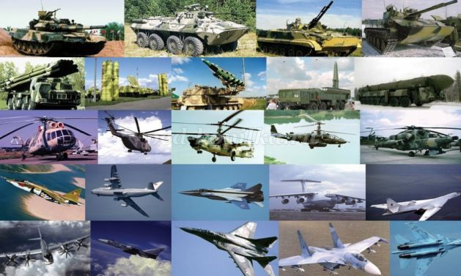

Воспитатель: Вот мы и пришли на выставку военной техники. Посмотрите, какие машины вы знаете? (самолёт, корабль, танк, вертолёт)
Воспитатель: Ребята, а кто управляет самолётом? (лётчик)
- Кто водит танки? (танкист)
- Кто служит на корабле? (моряк)
- Ребята, вам понравилась выставка машин?
- А какие это машины? (военные).
- А вы хотите быть солдатами? Хорошо. Сейчас мы будем маршировать в строю как солдаты.
Физкультминутка «Смелый солдат».
Знают все ребята, Марш.
Смелого солдата,
Смелого солдата не сломить.
Знают все ребята,
Смелого солдата Сгибание рук в локтях — «силачи».
Никогда не смогут победить.
Воспитатель: Вот как мы хорошо отдохнули. Ребята как вы думаете, в войне могли победить одни моряки? Лётчики? Танкисты? Почему?
Воспитатель: Правильно не могли.
«Танкисты на танках рвутся в бой.
Лётчики с неба ведут огонь.
На море, на суше идет борьба.
Нам всем победа очень нужна».
- Ребята как вы думаете, война это хорошо или плохо? Почему? (ответы детей)
- Ребята, я согласна с вами, война это плохо, пусть всегда будет мир на земле.
Хотите послушать стихотворение о мире?
«Нам нужен мир»
Нам нужен мир,
На голубой планете.
Его хотят,
И взрослые и дети.
Им хочется, проснувшись
На рассвете,
Не вспоминать,
Не думать о войне!
Нам нужен мир, чтоб строить
города,
Сажать деревья и работать в поле.
Его хотят все люди доброй воли.
Нам нужен мир,
Навеки! Навсегда!
(И.Кравченко)
Воспитатель: Ребята, 9 мая – каждый год наша страна отмечает День Победы в Великой Отечественной войне. В этот день собираются ветераны, надевают свои ордена и медали, полученные за героическую борьбу с врагом, и выходят на парад Победы. (Показ альбома «Ордена и Медали»).
Им дарят цветы, звучат поздравления, песни, а вечером над городами нашей страны расцветают праздничные салюты в честь победы. В каждом городе горит Вечный огонь. Вечный огонь горит всегда, никогда не гаснет и напоминает людям о страшном слове «война», о том, что никогда больше такое не должно повториться. Взрослым и детям нужен мир на всей планете.
Ребята давайте тоже поблагодарим наших ветеранов, которые живут в нашем городе за победу. И сделаем для них открытки с весенними цветами – тюльпанами. Все, кто увидит, наши открытки поймут, что мы с вами помним подвиг русских солдат, и благодарны им за победу, за мирное небо над головой. А почему делать тюльпаны, потому, что эти цветы всегда расцветают к этому празднику.
Наклеивание детьми тюльпанов совместно с воспитателем. (Звучит музыка «День Победы»).
Воспитатель: Молодцы! У вас получилась замечательные открытки.
Итог занятия.
О чем мы беседовали сегодня на занятии? (О Дне Победы.) Когда празднуют День победы? (9 мая.) Куда возлагают цветы дети и взрослые 9 мая? (К Вечному Огню.) Что мы сегодня делали? (Открытки.) Для кого мы делали открытки? (Для ветеранов.)
И в заключение нашего занятия, я хочу вам прочитать стихотворение «День Победы».
День Победы 9 Мая –
Праздник мира в стране и весны.
В этот день мы солдат вспоминаем,
Не вернувшихся в семьи с войны.
В этот праздник мы чествуем дедов,
Защитивших родную страну,
Подарившим народам Победу,
И вернувшим нам мир и весну!

Описание физкультминуток, используемых в работе над проектом.
«Салют»
Вокруг все было тихо. Встать прямо, руки опустить,
И вдруг - салют! Салют! Подмять руки вверх.
Ракеты в небе вспыхнули и там, и тут! Раскрыть пальчики веером, помахать руками над головой.
Над площадью, над крышами, Присесть, встать, с раскрытыми руками.
Над праздничной Москвой Пальчики поднять вверх (2—З раза).
Взвивается все выше
Огней фонтан живой.
На улицу, на улицу Легкий бег на месте.
Все радостно бегут,
Кричат: «Ура! », Поднять руки вверх, крикнуть «Ура.
Любуются на праздничный салют! Раскрыть пальчики веером, помахать руками над головой влево - вправо.
«Лётчики».
Руки сделали в разлет – получился самолет Руки в стороны.
Мах крылом туда – сюда, Помахать рукой.
Делай раз и делай два.
Руки в стороны держи. Руки в стороны.
И на друга посмотри.
Опускайся быстро вниз, Присели.
На посадку ты садись.
«Солдатик»
На одной ноге постой-ка, Стоять на одной ноге, руки на пояс.
Будто ты солдатик стойкий.
Ну, смелее подними,
Да гляди, не упади.
А сейчас постой на левой,
Если ты солдатик смелый.
А сейчас постой на правой, Выпрямить левую ногу, руки в стороны.
Если ты солдатик бравый.
«Смелый солдат».
Знают все ребята, Марш.
Смелого солдата,
Смелого солдата не сломить.
Знают все ребята,
Смелого солдата Сгибание рук в локтях — «силачи».
Никогда не смогут победить.
Описание пальчиковых игр, используемых в работе над проектом.
«Семья».
Детям предлагается согнуть пальцы левой руки в кулачок, затем, слушая потешку, по очереди разгибать их, начиная с большого пальца.
Этот пальчик - дедушка,
Этот пальчик - бабушка,
Этот пальчик - папочка,
Этот пальчик - мамочка,
Этот пальчик - Я,
Вот и вся моя семья.
«Наша армия»
Поочередно «шагают» указательным и средним пальцами
правой и левой руки.
Аты-баты, аты-баты!
На парад идут солдаты!
Вот идут танкисты,
Потом артиллеристы,
А потом пехота -
Рота за ротой!
«Эти пальцы – все бойцы»
Эти пальцы – все бойцы
Удалые молодцы
(растопырить пальцы, потом сжать их в кулак)
Два больших и крепких малых
И солдат в боях бывалых.
(приподнять 2 больших пальца, другие прижать)
Два гвардейца – храбреца
(приподнять 2 указательных пальца)
Два сметливых молодца
(приподнять 2 средних пальца)
Два героя безымянных
Но в работе очень славных
(приподнять 2 безымянных пальца)
Два мизинца - коротышки
Очень славные мальчишки.
(приподнять 2 мизинца)

НОД по художественно – эстетическому развитию
«Салют в честь Дня Победы».
Цель: Воспитывать чувство гордости, любви и уважения к родине, армии, дать понятие выражению «День Победы», развивать разговорную речь. Развивать творческие способности детей через знакомство с нетрадиционной техникой рисования. Углублять представления о цвете (жёлтый, красный, зелёный, синий).
Материал: альбомный лист с карандашными контурами небольших кругов, гуашь четырёх цветов, ватные палочки, картинки или открытки с изображением салюта (на доске)
Предварительная работа: рассматривание иллюстраций, фотографий.
Ход НОД:
Воспитатель: Дорогие ребята, вы родились и живете в прекрасное, мирное время и не знаете, что такое война. А ведь совсем скоро мы с вами будем отмечать великий праздник «ДЕНЬ ПОБЕДЫ». Вы знаете, что это за праздник? (Ответы детей) Чтение стихотворения «Что такое День Победы?»
Что такое День Победы?
Это утренний парад:
Едут танки и ракеты,
Марширует строй солдат.
Что такое День Победы?
Это праздничный салют:
Фейерверк, взлетает в небо,
Рассыпаясь там и тут.
Что такое День Победы?
Это песни за столом,
Это речи и беседы,
Это дедушкин альбом.
Это фрукты и конфеты,
Это запахи весны,
Что такое День Победы?
Это значит – нет войны. (Андрей Усачёв)
Вторая мировая война - самая крупная война в истории человечества, началась она 22 июня 1941 года неожиданным нападением Германии. И длилась она долгих четыре года. В этой страшной войне погибли более 20 миллионов наших людей. У каждого из них были родные и близкие. Память о погибших героях навеки сохранится в нашем сердце. По всей стране стоят памятники известным и неизвестным героям. К этим памятникам люди приходят не только по праздникам, но и в любой день там можно увидеть цветы. Есть такой памятник и у нас в городе(показ иллюстрации). Каждый год 9 Мая около него проходит митинг, встреча ветеранов. Жители города приходят туда, что бы еще раз сказать добрые слова ветеранам, которые подарили нам спокойную и радостную жизнь. И еще раз низко поклонится всем погибшим, которые не пожалели своей жизни в борьбе за мирное небо.
Есть такой обычай - чтить память погибших героев минутой молчания. Давайте и мы сейчас почтим память всех погибших на войне минутой молчания. (Все встают.) Садитесь, ребята!
Много было совершено подвигов нашими солдатами. Нет в мире солдата смелее и честнее, чем солдат России. К сожалению, все меньше и меньше остается тех, кто был непосредственным участником той войны и кому мы обязаны своей свободой.
– Пройдут года, десятилетия, века, но мы никогда не забудем светлого радостного Дня Победы.
Каждый год 9 Мая в честь Великой Победы зажигается салют. Вечернее небо расцвечивается яркими праздничными огоньками.
Чтение стихотворения «Праздничный салют».
Алые букеты в небе расцветают,
Искорками света лепестки сверкают.
Вспыхивают астрами голубыми, красными,
Синими, лиловыми – каждый раз все новыми.
А потом рекою золотой текут.
Что это такое? Праздничный салют!
(Воспитатель показывает изображения праздничного салюта).
Воспитатель: (беседа с детьми)
- Что изображено на этих иллюстрациях? (ответы детей).
- На что похож салют? (ответы детей).
- Какое время суток изображено на иллюстрациях? (ответы детей).
- Какие цвета использованы при изображении салюта? (ответы детей).
- На каком фоне изображен салют? (ответы детей).
- Почему художник выбрал именно темный фон? (ответы детей).
- Что мог чувствовать художник, изображая салют? (ответы детей).
- Какая иллюстрация салюта вам больше понравилась? Почему? (ответы детей).
Спасибо за ваши ответы, а теперь давайте разомнем свои пальчики.
Пальчиковая гимнастика: «Наша армия»
Поочередно «шагают» указательным и средним пальцами правой и левой руки.
Аты-баты, аты-баты!
На парад идут солдаты!
Вот идут танкисты,
Потом артиллеристы,
А потом пехота -
Рота за ротой!
Воспитатель: Мы немного отдохнули и приготовили наши пальчики к рисованию. А рисовать мы сегодня будем праздничный салют, но рисовать будем необычным способом, ватными палочками. Посмотрите, перед вами лежит альбомный лист с карандашными контурами небольших кругов. В этих кругах вы будете рисовать ватными палочками, методом тычка салют разными красками.
Показ и объяснение, как нужно рисовать ватными палочками салют.
Воспитатель: Ребята, посмотрите на свои рисунки, какие яркие, праздничные салюты у вас получились, вы молодцы!

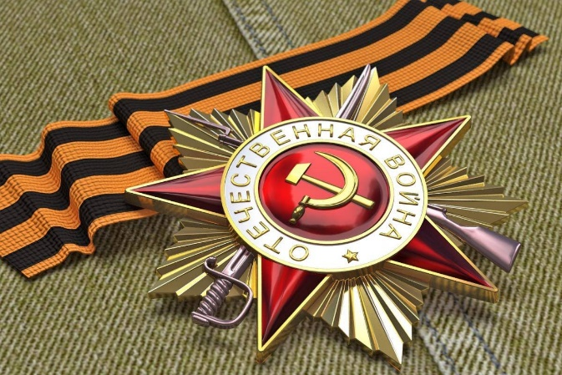

Консультация для родителей «Как рассказать детям о войне».
День Победы – самый главный праздник, отмечающийся в нашей стране. В этот день все люди, поздравляют ветеранов и возлагают к военным памятникам венки и цветы.
Детям важно знать о празднике «День Победы», о том, как защищали свою страну русские люди в годы Великой Отечественной войны. Воспитывать уважение, любовь к людям, защищающим Родину от врагов, ветеранам войны, заботиться о них.
Вот несколько советов, как рассказать детям о войне:
- поговорите об этом с ребенком;
- просмотрите тематические передачи по телевизору вместе с детьми (старые военные фильмы, несущие в себе доброту, свет, веру в Победу), военный парад, концерты военных песен;
- почитайте книги, они помогут дать представление о военном времени. (Некоторые книги о войне написаны специально для дошкольного возраста. Они просто красивые, мудрые, в них присутствуют описания душевной доброты, стойкости и героизма);
- поучите стихотворения, пословицы, поговорки, песни о войне;
- пообщайтесь с ветеранами. (Пожилые люди легче находят контакт с детьми, нежели родители. И они обязательно подберут нужные слова, рассказывая ребенку о пережитом);
- расскажите о ваших воевавших предках;
- посетите памятные места, поздравьте ветеранов.

Описание подвижных игр, используемых в работе над проектом.
«Пройди через болото»
Цель: перебраться через «болото» (обручи). Принести снаряды (шишки), которые хранятся на другой стороне «болота».
Правила игры: нельзя наступать на красные обручи – это торфяные кочки, которые могут в любой момент вспыхнуть. Ребёнок, который наступил в красный обруч, считается раненым.
«Снайперы»
Цель: попасть мешочком во вражеский грузовик, который везёт боеприпасы.
Правила игры: нельзя переступать черту, иначе можешь «взорваться» вместе с грузовиком. Побеждает та команда, у которой было больше всех попаданий.
«Летчики на аэродром»
Задачи: учить ориентироваться в пространстве, используя различные виды имитационных движений. Учить соблюдать установленные правила игры, совершенствовать коммуникативные навыки.
Правила игры: По команде «Летчики на аэродром», все выбегают и садятся на четвереньки. По команде «Завели моторы»- выполняем движение «моторчик». По команде «Самолеты полетели», летают по залу. По команде «Летчики на посадку», садятся.
«Проползи – не задень»
Цель: Учить детей ползать разными способами (опираясь на колени и ладони, на ступни и ладони), а также учить их, перелазать через препятствие, проползать, не задевая за препятствие. Совершенствовать умения в ползании по ограниченной площади, прямой и наклонной, в лазанье по вертикальным лестницам, развивать координацию движений, ловкость, воспитывать смелость.
Правила игры: Дети располагаются по одной стороне комнаты. На расстоянии 3-4 м от них ставятся стулья, на сиденья которых положены гимнастические палки или длинные рейки. Двое или трое детей должны проползти под палками, стараясь не задеть их, доползти до скамейки, на которой лежат флажки, встать, взять флажки и помахать ими, затем бегом возвратиться обратно.
Указания: можно увеличить расстояние для ползания.

